第30章 Django 类视图
有时候我们想直接渲染一个模板，不得不写一个视图函数
def render_template_view(request):
return render(request, '/path/to/template.html')
其实可以用 TemplateView 可以直接写在 urls.py 中，不需要定义一个这样的函数。
这样的例子还有很多，下面一一介绍：
在urls.py中使用类视图的时候都是调用它的 .as_view() 函数。
一、方法1：继承django.views.generic.base.View
这个类是通用类的基类django.views.generic.base.View，其它类都是继承自这个类，一般不会用到这个类，个人感觉用函数更简单些。
具体实现：
1、创建工程和应用
2、把应用加入工程
3、编写views.py

from django.http import HttpResponse
from django.views.generic import View
class MyView(View):
def get(self, request, *args, **kwargs):
return HttpResponse("Hello,View")

View是父类，定义了Htpp中的get方法。
4、urls.py
from django.conf.urls import url
from django.contrib import admin
from demo.views import MyView
urlpatterns = [
url(r'^mine/$', MyView.as_view(), name='my-view'),
url(r'^admin/', admin.site.urls),
]
需要注意的是，my-view对应模板中的my_view.html。
View类提供了as_view()类方法，注意，这个方法只能当作类方法使用，不能用在实例上，它返回一个内方法view()，在这个方法中，做的事情就是dispatch的事情，根据请求的方法，调用相应的方法去处理请求，如果你发送了一个GET请求，那么在view()方法中就会分发到get()方法中去处理。View类就主要封装了这个功能，这个功能是最高层的抽象，所有的view都需要有这个特性。

二、方法2：django.views.generic.base.TemplateView
下面是TemplateView的实现类图：
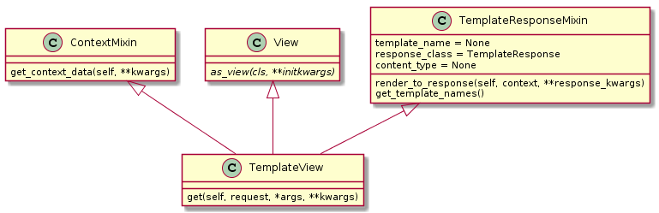

ContextMixin类则只是实现了一个方法，get_context_data()，这是为在渲染template的时候，提供了一个默认的context，一般子类都会重写这个方法的。
TemplateResponseMixin类，就是真正干事的类了，它在render_to_response()方法中，返回一个TemplateResponse对象，template用的就是类属性template_name指定的。
然后TemplateView继承上面的三个类，实现了get()方法。
1、加载模型
class Login(models.Model):
id=models.IntegerField(primary_key=id)
name=models.CharField(max_length=20)
password=models.CharField(max_length=30)
def __str__(self):
return self.name+","+self.password
2、创建表并初始化数据
3、views.py
from demo.models import Login
from django.views.generic.base import TemplateView
class HomePageView(TemplateView):
template_name = "login.html"
def get_context_data(self, **kwargs):
context = super(HomePageView, self).get_context_data(**kwargs)
context['latest_login'] = Login.objects.all()[:3]
print(context)
print(context['latest_login'])
return context
以上内容把内容存入上下文中，context就是你这个view的返回内容，以字典的形式输出，在模板上直接用这个字典的key就可以取到里面的值，如果模板上{% for publisher in object_list %}这样写，那么view中就要输出object_list这个key对应的值.
需要注意的是，如果没有template_name = "login.html"，会报错：
Exception Value:
TemplateResponseMixin requires either a definition of 'template_name' or an implementation of 'get_template_names()'

4、urls.py
from demo.views import HomePageView
urlpatterns = [
url(r'login', HomePageView.as_view()),
url(r'^mine/$', MyView.as_view(), name='my-view'),
url(r'^admin/', admin.site.urls),
]

5、login.html
<!DOCTYPE html>
<html lang="en">
<head>
<meta charset="UTF-8">
<title>显示所有的登录信息</title>
</head>
<body>
<table border="1">
<tr>
<td>ID</td>
<td>NAME</td>
<td>PASSWORD</td>
</tr>
{%for t in latest_login%}
<tr>
<td>{{t.id}}</td>
<td>{{t.name}}</td>
<td>{{t.password}}</td>
</tr>
{%endfor%}
</table>
{{latest_login}}
</body>
</html>

6、最后的执行结果
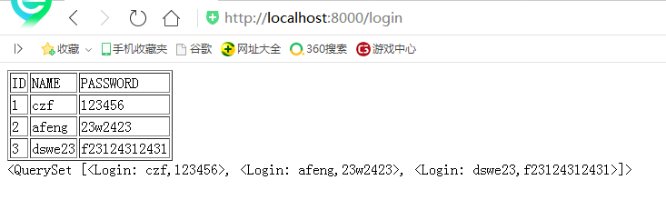
方法三：3. django.views.generic.base.RedirectView
用来进行跳转, 默认是永久重定向（301），可以直接在urls.py中使用，非常方便
from demo.views import HomePageView
urlpatterns = [
url(r'baidu', RedirectView.as_view(url="https://www.baidu.com"),name="baidu"),
]

参考文档
https://docs.djangoproject.com/en/dev/ref/class-based-views/#built-in-class-based-views-api

